ГУАП

КАФЕДРА № 43

ОТЧЕТ   
ЗАЩИЩЕН С ОЦЕНКОЙ

ПРЕПОДАВАТЕЛЬ

|  |  |  |  |  |
| --- | --- | --- | --- | --- |
| Старший преподаватель |  |  |  | Соловьева Н.А. |
| должность, уч. степень, звание |  | подпись, дата |  | инициалы, фамилия |

|  |
| --- |
| ОТЧЕТ О ЛАБОРАТОРНОЙ РАБОТЕ №6  **Асинхронное клиент-серверное взаимодействие**  **с использованием Ajax и JSON** |
| **по дисциплине: Web-Технологии** |
|  |
|  |

РАБОТУ ВЫПОЛНИЛ

|  |  |  |  |  |  |
| --- | --- | --- | --- | --- | --- |
| СТУДЕНТ ГР. | 4134к |  |  |  | Костяков Н.А. |
|  |  |  | подпись, дата |  | инициалы, фамилия |

Санкт-Петербург

2024

**Цель работы**: изучение трехуровневой архитектуры веб-приложений (Клиент – Веб-сервер – Сервер БД) и языка написания серверного сценария php для построения динамического контента web-сайтов.

**Базовое задание**

Установить компоненты 3-х уровневой архитектуры. В качестве звеньев 3-х уровневой архитектуры разрешается использовать Apache+PHP+MySQL (пакет программ WAMP – XAMPP, Денвер и т.п.). Язык серверных сценариев - PHP.

Подготовить базу данных, состоящую из 2 таблиц, связанные между собой отношением «один-ко-многим». Каждая таблица должна находиться в 3 нормальной форме и содержать не менее 5 полей. Содержимое полей таблицы должно соответствовать теме сайта. Все данные из таблиц должны отображаться на странице, включенной в разрабатываемый сайт. Для формирования веб-страницы использовать команду echo.

**Расширенное задание**

1.. не отображать служебные поля (первичные и вторичные ключи).

2.. все поля отобразить в одной таблице на веб-странице

3.. добавить возможность ввода новой строки в таблицу базы на веб-странице

4.. добавить возможность редактировать строку в таблицу базы на веб-странице

5.. добавить возможность удаления строки из таблицы базы на веб-странице

6.. написать серверный сценарий на php, выполняющий задание с матрицами из работы № 3.

7.. применить оформление через css

8.. несколько раз для формирования веб-страницы использовать функцию printf()

Вариант 4 Антивирусы

**Структура таблиц**

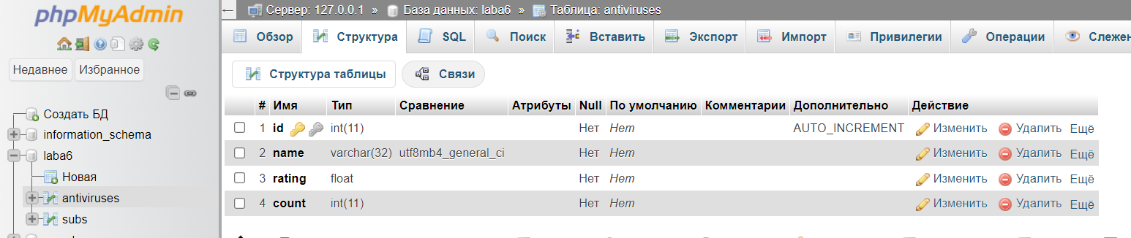**Antiviruses**

**Subs**

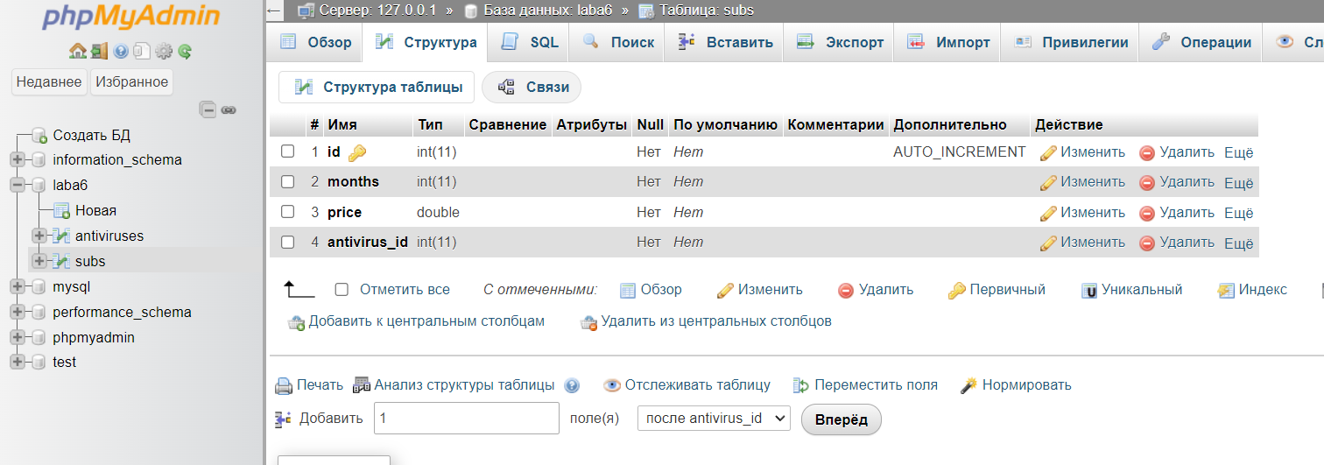**Данные в таблицах**

**Antiviruses**

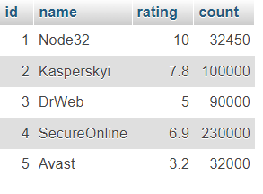

**Subs**

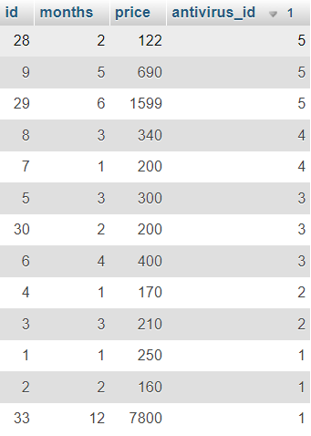

# Листинг Скрипта

<?php

$link = mysqli_connect('localhost', 'root', '', 'laba6');

if (!$link) {

    printf("Невозможно подключиться к базе данных. Код ошибки: %s\n", mysqli_connect_error());

    exit;

}

// Обработка формы добавления новой подписки

if ($_SERVER["REQUEST_METHOD"] == "POST") {

    $name = mysqli_real_escape_string($link, $_POST['name']);

    $months = mysqli_real_escape_string($link, $_POST['months']);

    $price = mysqli_real_escape_string($link, $_POST['price']);

    $a_id = mysqli_fetch_assoc(mysqli_query($link, "select id from antiviruses where name = '$name'"))['id'];

    $insert_query = "INSERT INTO subs (id, months, price, antivirus_id) VALUES (NULL, '$months', '$price', '$a_id')";

    if (mysqli_query($link, $insert_query)) {

        echo "<h1>Новая подписка успешно добавлена.</h1>";

    } else {

        echo "Ошибка при добавлении подписки: " . mysqli_error($link);

    }

}

$query = "SELECT * FROM antiviruses JOIN subs ON subs.antivirus_id = antiviruses.id";

echo "<div class='table-container'>";

echo "<div>Вот список антивирусов и Прайс Лист</div>";

if ($result = mysqli_query($link, $query)) {

    echo "<table class='antivirus-table'>";

    echo "<tr><th>Name</th><th>Rating</th><th>Downloads</th><th>Period in Months</th><th>Price in rubles</th></tr>";

    while ($row = mysqli_fetch_assoc($result)) {

        printf("<tr><td>%s</td><td>%s</td><td>%s</td><td>%s</td><td>%s</td></tr>",

             $row['name'], $row['rating'], $row['count'], $row['months'], $row['price'], $row['id']);

    }

    echo "</table>";

    mysqli_free_result($result);

}

mysqli_close($link);

?>

<div class="form-container">

    <h2>Добавить новую Подписку</h2>

    <form method="post" action="<?php echo htmlspecialchars($_SERVER["PHP_SELF"]); ?>">

        <label for="name">Name:</label>

        <input type="text" id="name" name="name" required><br><br>

        <label for="months">Period in Months:</label>

        <input type="text" id="months" name="months" required><br><br>

        <label for="price">Price in rubles:</label>

        <input type="text" id="price" name="price" required><br><br>

        <input type="submit" value="Добавить">

    </form>

<style>

    .table-container {

        margin: 20px;

    }

    .antivirus-table {

        border-collapse: collapse;

        width: 100%;

    }

    .antivirus-table th, .antivirus-table td {

        border: 1px solid #dddddd;

        padding: 8px;

        text-align: left;

    }

    .antivirus-table th {

        background-color: #f2f2f2;

    }

    .antivirus-table tr:hover {

        background-color: aqua;

    }

</style>

# Скриншоты

